Výroba elektrické energie
Základní princip
Většina elektrické energie se vyrábí elektromechanickou přeměnou energie. Základem je využití elektromagnetické indukce
Energetické přeměny: Primární energie (chemická, jaderná, kinetická) → Tepelná energie (u tepelných/jaderných) → Mechanická energie → Elektrická energie.
Výjimky:
- Fotovoltaika, která využívá fotoelektrický jev (přímá přeměna záření na elektřinu bez mechanického pohybu).
- Peltiérův článek. Napětí na článku je závislé na rozdílu teplot a dosahuje jen malých hodnot (desetiny až jednotky V). Článek má poměrně malý výstupní odpor.
Centralizovaná výroba
- Výroba el. energie na jednom místě následně rozvedena
- Velké elektrárny (jaderné, uhelné).
- Jednosměrný tok (zdroj → přenosová soustava → spotřebitel).
- Vysoká setrvačnost, snadná regulace frekvence.
- Vyšší ztráty při přenosu na dlouhé vzdálenosti.
- Větší problém při výpadku
Decentralizovaná výroba
- El. energie je vyráběna v místě spotřeby
- Malé zdroje (FVE na střechách, větrníky, bioplynky).
- Minimální přenosové ztráty (vyrábí se tam, kde se spotřebuje).
- Obousměrný tok (lokální spotřeba + přetoky do sítě).
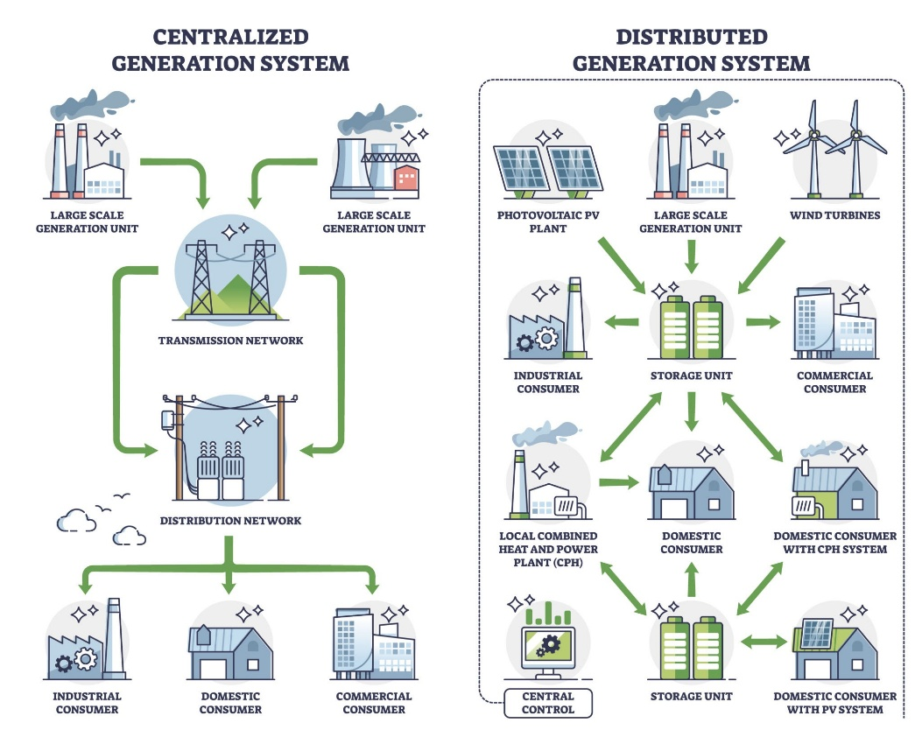
- Závislost na počasí, náročnější řízení sítě.
Kogenerace
- KVET – Kombinovaná Výroba Elektřiny a Tepla
- Princip:
- V běžné elektrárně se teplo vypouští do chladicích věží (ztráta).
- V kogenerační jednotce (často decentralizované, např. v nemocnici nebo sídlišti) se toto teplo využije k vytápění.
- Účinnost: čistá výroba elektřiny má účinnost kolem 30–40 %
kogenerace dosahuje celkové využitelnosti paliva přes 85–90 %.
Rozdělení zdrojů energie
- Neobnovitelné (konvenční): Fosilní paliva (uhlí, plyn), jaderná energie.
- Obnovitelné (OZE): Voda, vítr, slunce, biomasa, geotermální energie.
Typy elektráren
- Tepelné elektrárny (uhelné/plynové)
- Princip: Spalování paliva ohřívá vodu v kotli, vzniklá pára roztáčí parní turbínu spojenou s generátorem.
- Účinnost: 30–45 % (uhelné), až 60 % (paroplynové).
- Vlastní spotřeba: 7–10 % (napájení čerpadel, mlýnů na uhlí, odlučovačů).
- Výhody: Stabilní výkon, schopnost regulace (zejména plynové).
- Nevýhody: Vysoké emise CO2 a prachu, těžba paliv.
- Eko. dopad: Skleníkový efekt, znečištění ovzduší, tepelné znečištění vod.
- Jaderné elektrárny
- Princip: Ohřev vody na vysokotlakovou páru, zdroj tepla není hoření ale řízená štěpná reakce uranu ²³⁵U
- Primární okruh: Reaktor ohřívá chladivo (vodu pod tlakem).
- Sekundární okruh: V parogenerátoru vzniká pára, která pohání turbínu.
- Účinnost: kolem 33-35%
- Vlastní spotřeba: 5–7 %.
- Výhody: Obrovský výkon, nulové emise CO2 při provozu.
- Nevýhody: problematika uložení RA odpadu vysoké investiční náklady.
- Eko dopad: Minimální při standardním provozu; produkce vyhořelého paliva.
- Vodní elektrárny
- Princip: Využití potenciální nebo kinetické energie vody k roztočení vodní turbíny
- Účinnost: Velmi vysoká (až 90 %).
- Vlastní spotřeba: Velmi nízká (0,5–1 %).
- Výhody: Velmi rychlý start (špičkové zdroje), dlouhá životnost, čistý zdroj.
- Nevýhody: Závislost na srážkách, vysoké náklady na stavbu přehrad, zásah do ekosystému řeky.
- Dopad: Migrační bariéra pro ryby, zatopení oblastí.

- Fotovoltaické elektrárny
- Princip: Dopad fotonů na polovodičový P-N přechod uvolňuje elektrony (stejnosměrný proud), který se střídačem mění na střídavý.
- Účinnost: 15–22 % (komerční panely).
- Vlastní spotřeba: Zanedbatelná (invertory).
- Výhody: Bezhlučnost, instalace na střechy, minimální údržba.
- Nevýhody: Výroba jen ve dne, nízká plošná hustota energie, nutnost akumulace.
- Eko. dopad: Zábor půdy (u velkých parků), zátěž při výrobě a recyklaci panelů.
- Větrné elektrárny
- Princip: Proudění vzduchu roztáčí listy rotoru, které přes převodovku (nebo přímo) pohání generátor.
- Účinnost: Teoretické maximum (Betzovo pravidlo) je 59,3 %, reálně 35-45 %.
- Vlastní spotřeba: Velmi nízká (<1 %).
- Výhody: Obnovitelný zdroj, žádné palivo, rychlá výstavba.
- Nevýhody: Nestabilita (závislost na větru), hlučnost, estetický zásah do krajiny, obtížnost recyklace po konci životnosti.

- Geotermální elektrárny
- Princip: 3 různé typy, suchá pára (turbína poháněná párou přímo ze země), mokrá pára (horká voda se přeměňuje v páru, která následně pohání turbínu), horkovodní (výměníku předá teplo horké vody kapalině s nižším bodem varu (např. propan a freon) a až ta pohání turbínu)
- Účinnost: 10-15%
- Vlastní spotřeba: malá
- Výhody: Obnovitelný zdroj, žádné palivo, stabilní (fungují po celý rok), vytápění budov
- Nevýhody: Použitelné pouze v oblastech s vysokou geotermální aktivitou, vysoká prvotní investice
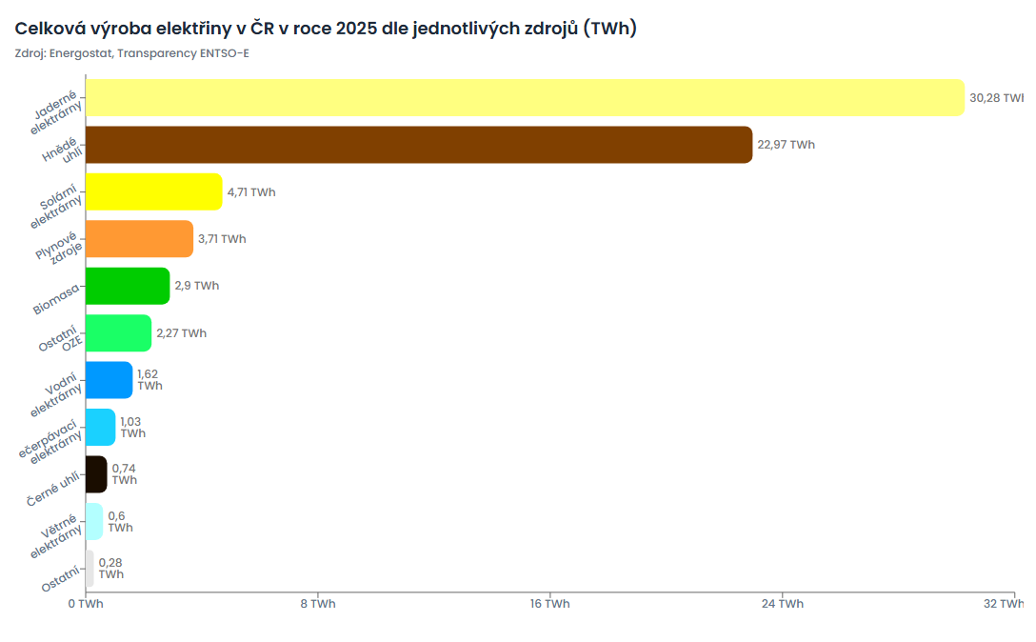
- Eko. dopad: Vizuální smog.

Fázování generátoru do sítě
Aby mohl být synchronní generátor připojen k běžící síti, musí být splněny čtyři synchronizační podmínky:
- Stejná velikost napětí: Napětí generátoru se upravuje budícím proudem.
- Stejná frekvence: Otáčky generátoru musí odpovídat frekvenci sítě (v ČR 50 Hz = 3000 otáček u dvoupólového generátoru).
- Stejný sled fází: Pořadí fází L1, L2, L3 musí být identické se sítí.
- Stejný fázový posuv (fáze): Vektor napětí generátoru musí v okamžiku sepnutí směřovat přesně stejným směrem jako vektor napětí v síti.
Při nedodržení těchto podmínek došlo by k obrovskému zkratovému proudu, který by mohl mechanicky zničit hřídel generátoru.
Stabilita a regulace výkonu
- Elektrická síť nemá schopnost ukládat energii ve velkém měřítku
- ↑ ekonomicky nevýhodné
- Dynamická stabilita: Schopnost soustavy vrátit se do rovnovážného stavu po velkém výkyvu
- Statická stabilita: Schopnost soustavy vrátit se do rovnovážného stavu po malé změně
- Primární regulace:
- Při vzrůstu spotřeby, klesá frekvence
- Regulátory turbín otevřou přívod rezervního média, aby udržely otáčky
- Bateriová úložiště nebo přečerpávací elektrárny poskytují primární regulaci při kolísání výroby z fotovoltaiky či větru
- Nastupuje v řádu sekund
- Sekundární regulace:
- Probíhá automaticky na základě regulační odchylky, kterou vyhodnocuje centrální dispečink
- Nastupuje po odeznění primární regulace, obvykle v řádu desítek sekund až minut.
- Vybrané elektrárny změní výkon, aby se frekvence vrátila přesně na 50 Hz.
- Úkolem je vrátit jmenovitou frekvenci (50 Hz) a obnovit regulační zálohy použité primární regulací zpět do pohotovostního stavu
- Terciární regulace
- Nastupuje v řádu desítek minut
- Slouží k nahrazení vyčerpané sekundární regulace
- Start přečerpávající vodní elektrárny; plynové,
- Změna plánu výroby (velké uhelné nebo jaderné bloky)
- Není automatizovaná

